
第01讲 地球仪与地图三要素
目录
01课标达标练 2
题型01 经纬网应用之定位与地理位置描述 2
题型02 经纬网应用之定方向 4
 题型03 经纬网应用之定距离与定范围 5
题型04 经纬网应用之定对称点 7
题型05 经纬网应用之定最短航线与航向 8
题型06 地图上判读方向 9
题型07 比例尺的应用 10
02核心突破练 12
03真题溯源练 16



01 经纬网应用之定位与地理位置描述
2024年2月7日，南极大陆的新地标——中国南极秦岭站（74°56'S，163°42'E）开站，填补了我国在南极罗斯海区域的考察空白。秦岭站以中华民族的祖脉秦岭命名。秦岭是中国南北分水岭，连接东西，和合南北，孕育万物，是绵延传承中华历史文化记忆的一个精神象征。据此完成下面小题。
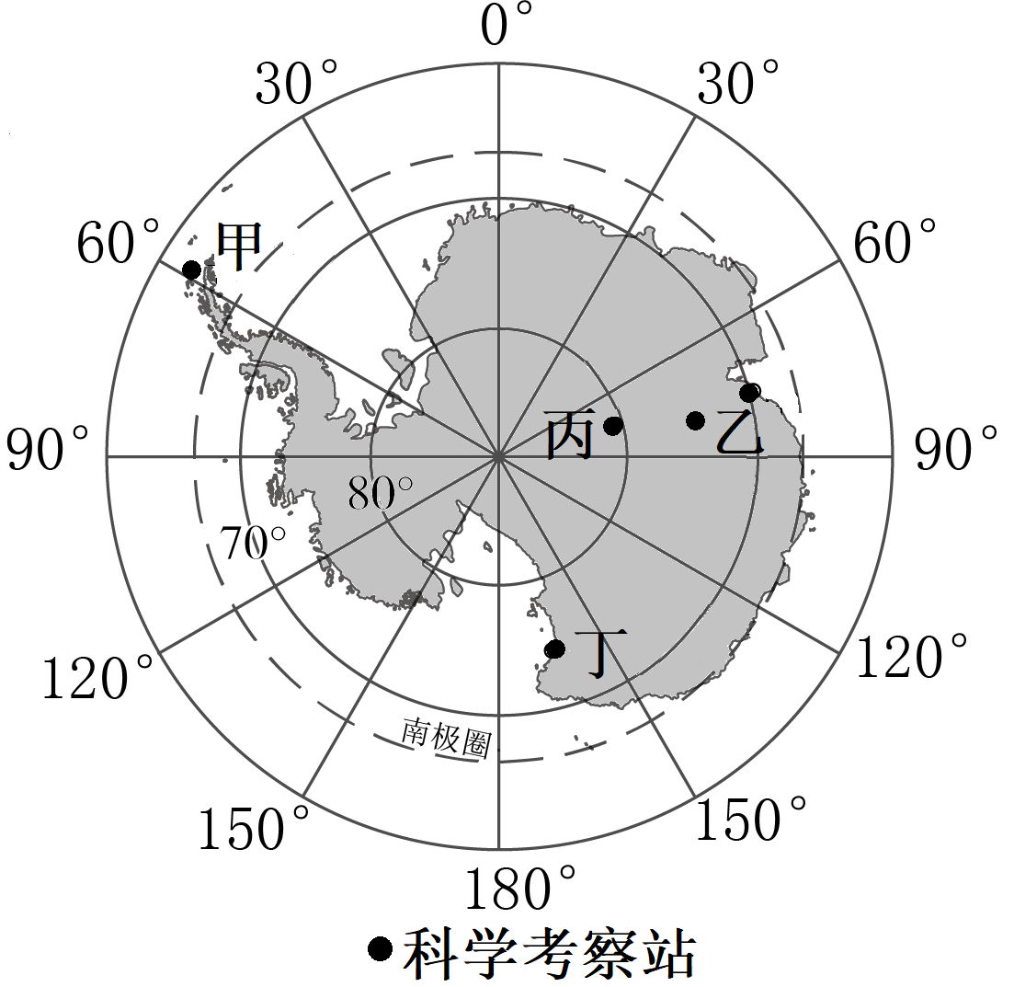
1．图中表示秦岭站及其濒临的海洋组合正确的是（ ）
A．甲 大西洋 B．乙 印度洋 C．丙 北冰洋 D．丁 太平洋
【答案】1．D 2．B
【解析】1．结合材料信息可知，中国南极秦岭站位于（74°56'S，163°42'E）位于南极圈以内。图为以南极点为中心的俯视图，地球顺时针方向自转，结合图中信息可知，甲位于南极圈以外，丙和丁的经度位于75°E附近，而丁位于70°S以南，经度介于150°E和180°之间，最可能为秦岭站（74°56'S，163°42'E）。南极洲周围的大洋一般按照大西洋、印度洋、太平洋三大扇区划分，约 20°E-147°E 为印度洋扇区，147°E 以东-约 67°W 为太平洋扇区，故秦岭站濒临的海洋应属太平洋。综上所述，D正确，ABC错误，故选D。
（2024·湖南·二模）下图为波多黎各（①）及萨摩亚（②）主要岛屿示意图。据此完成下面小题。
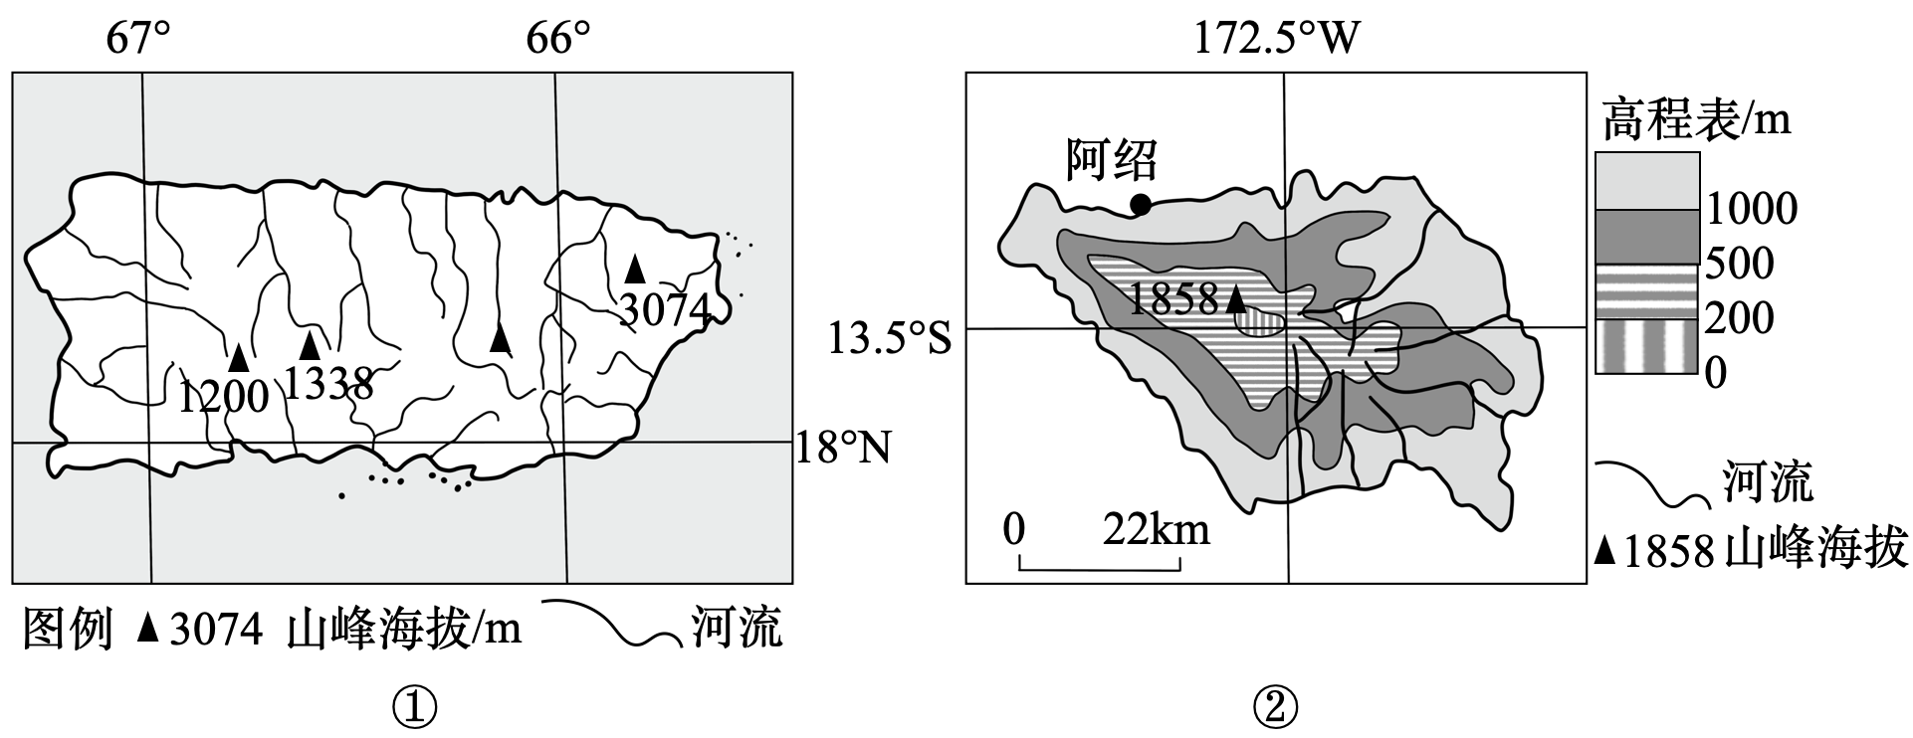
2．图中（ ）
A．两岛都属于珊瑚岛 B．②岛面积大，山峰海拔高
C．两岛都位于太平洋 D．两岛附近都有暖流流经
【答案】2．D
【解析】2．结合图中经纬度位置判断，图中①岛位于大西洋，②岛位于太平洋，C错误；两岛的山峰海拔都较高，可能属于大陆岛和火山岛，不可能是珊瑚岛（珊瑚遗体沉积形成的岛屿往往低缓），A错误；读图可知，②岛最高峰海拔为1858米，①岛最高峰海拔为3074米，根据①图中经度差换算成的比例尺和②图中比例尺进行比较可知，①图比例尺较小，①岛屿的面积大于②岛屿，B错误；根据所学知识可知，①岛附近有墨西哥湾暖流流经，②岛附近有东澳大利亚暖流流经，D正确。故选D。
3.阅读图文材料，完成下列要求。
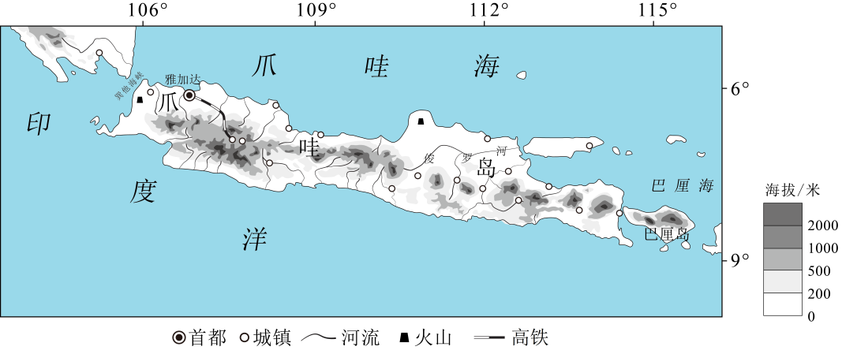
据图描述爪哇岛地理位置。
【答案】地理位置：地处南半球，东半球；地处低纬度（热带）地区；北邻太平洋（爪哇海），南邻印度洋；位于亚洲东南部。
【详解】读图可知，爪哇岛位于赤道以南，地处南半球，位于20°W-160°E之间，属于东半球；地处南半球低纬度（热带）地区；北邻太平洋（爪哇海），南邻印度洋；位于亚洲东南部。

02 经纬网应用之定方向
（2024·湖南·二模）下图为波多黎各（①）及萨摩亚（②）主要岛屿示意图。据此完成下面小题。
4．波多黎各岛位于萨摩亚岛的（ ）
A．西北方向 B．东北方向
C．西南方向 D．东南方向
【答案】 4．B
【解析】4．由图文材料可知，波多黎各岛位于（66°W，18°N）附近，萨摩亚岛位于（172.5°W，13.5°S）附近。从南北方向来看，波多黎各岛位于北半球，萨摩亚岛位于南半球，则波多黎各岛位于萨摩亚岛的北方；从东西方向来看，两地均为西经度，西经度越小越在东，则波多黎各岛位于萨摩亚岛的东方，综合起来，波多黎各岛位于萨摩亚岛的东北方向，B正确，ACD错误。故选B。
自人类发现了地球上最后一块大陆——南极洲之后约半个世纪，有不少科学家去探索白色大陆的奥秘，南极科考站由此建立。目前，中国南极科考站包括长城站、中山站、昆仑站、泰山站及在建的罗斯海新站（下图）。读图，完成下面小题。
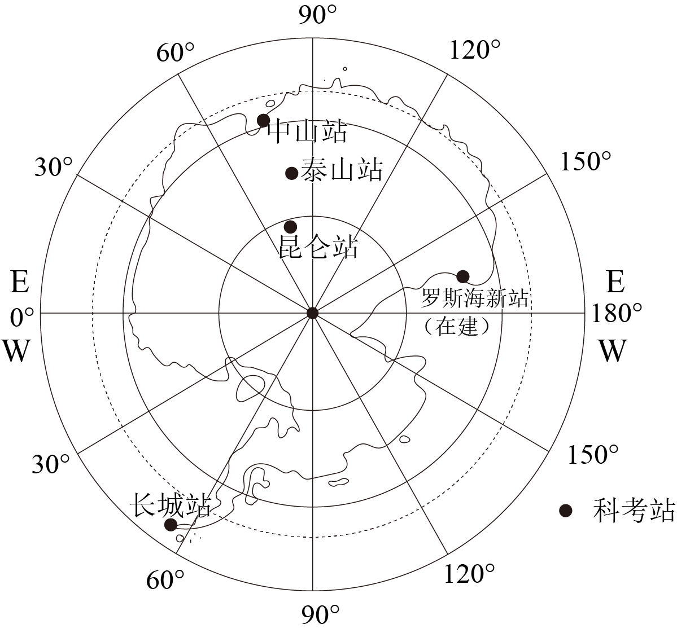
5．罗斯海新站位于最早建设的长城站的（ ）
A．东南方向 B．东北方向 C．西南方向 D．西北方向
【答案】5．C
【解析】5．根据经纬网定向法并结合图示信息可知，罗斯海新站比长城站更靠近南极点，所以罗斯海新站位于长城站的南边；地球自西向东自转，从南极点上空看呈顺时针旋转，故罗斯海新站位于长城站的西边。综上所述，罗斯海新站位于长城站的西南方向。C正确，ABD错误。故选C。
冰架是指陆地冰或与大陆架相连的冰体延伸到海洋的那部分，崩解后的冰架成为冰山。冰架有大有小，大的冰架可达数万平方千米，两极地区是冰架最为集中的地区。下图为南极著名冰架埃默里冰架及其周边冰川分布图，冰川冰流是冰架主要的物质来源。据此完成下面小题。
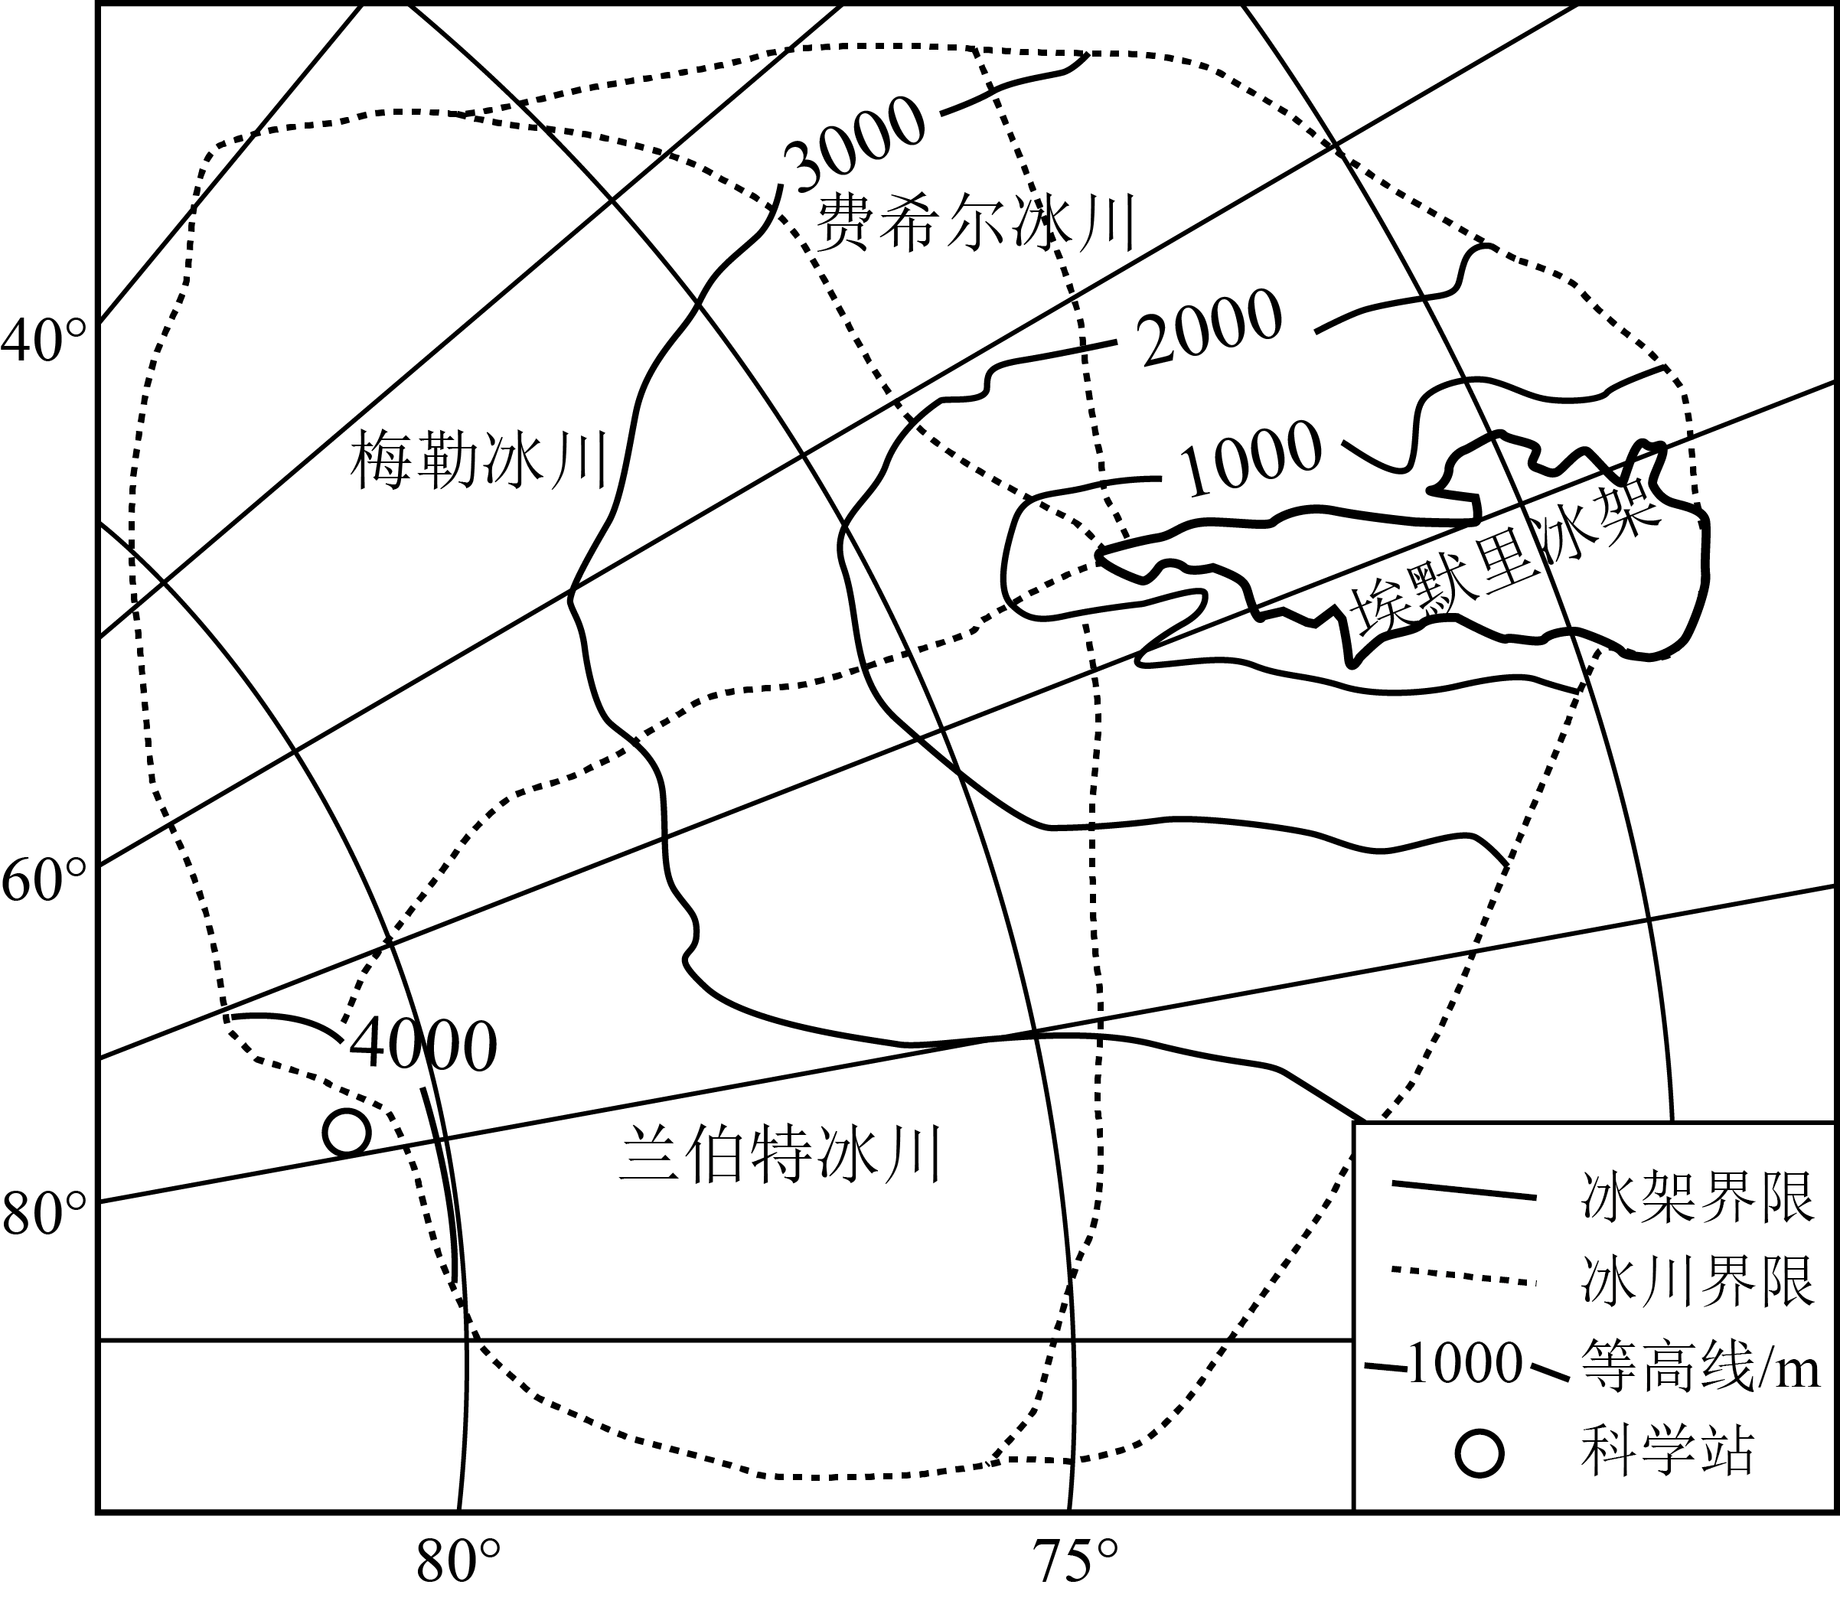
6．图中科考站位于费希尔冰川的（ ）
A．西北方向 B．东南方向 C．西南方向 D．东北方向
【答案】6．B
【解析】6．读图可知，图示区域为南极大陆，沿顺时针方向为向东，科考站大致位于（80°S，80°E）附近，故图中科考站位于费希尔冰川的东南方向，B正确，ACD错误。故选B。

03 经纬网应用之定距离与定范围
下图示意牙买加岛和爪哇岛位置。据此完成下面小题。
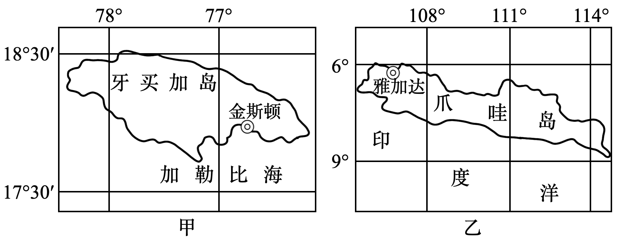
7．与图甲相比，图乙（ ）
A．比例尺较大，表示的范围较大 B．比例尺较小，表示的范围较小
C．比例尺较大，表示的范围较小 D．比例尺较小，表示的范围较大
8．图乙中爪哇岛陆地面积约为（ ）
A．0.11万km² B．1.1万km² C．11万km² D．110万km²
【答案】7．D 8．C
【解析】7．相同图幅的地图，比例尺越大，所表示的范围越小，内容越详细；比例尺越小，所表示的范围越大，内容越简略。读图可知牙买加岛位于西经77°-78°，北纬17°30'-18°30’；爪哇岛位于东经108°-114°，南纬6°-9°。根据经纬度范围，乙图表示的实际范围更大，所以与图甲相比，图乙比例尺较小，表示的范围较大，D正确，ABC错误。故选D。
8．同一经线上纬度一度的间隔为111千米，赤道上经度一度间隔为111千米，爪哇岛距离赤道较近，约跨9个经度，即爪哇岛长约为999km（估作1000km），宽大概为一个纬度间隔的经线长，约为111km，据此可计算得出面积大约为11万平方千米，C正确，ABD错误。故选C。
下面左图示意1990~2017年全球粮食生产重心阶段变化情况，右图示意1990~2017年全球人口分布重心阶段变化情况。完成下面小题。
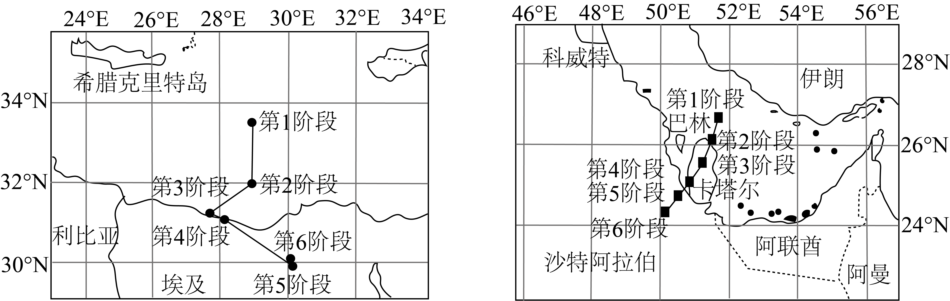
9．在第1阶段，全球人口分布重心与粮食生产重心的空间距离最接近（ ）
A．1000km B．1500km C．2500km D．3500km
10．1990~2017年全球人口分布重心与粮食生产重心的距离变化情况是（ ）
A．一直增加 B．呈“减—增—减”波动
C．一直减少 D．呈“增—减—增”波动
【答案】9．C 10．B
【解析】9．根据图示信息结合所学知识可知，第一阶段粮食生产重心大致位于（34°N，29°E），人口分布重心大致位于（27°N，52°E），两地纬度之间相隔的距离大概是7°*111km=777km，经度之间的距离大致为23°*111km*cos30°，约等于2000km，所以两地之间的距离大于2000km，小于2777km。故选C。
10．从图示信息可知，全球粮食生产重心从第①阶段到第②阶段往南移动，移动纬度接近2°，而人口重心第①阶段到第②阶段往西南方向移动，移动纬度不到1°，移动速度慢于粮食生产重心移动速度，故这个阶段两者距离减小；全球粮食生产重心从第②阶段到第③阶段往西南移动，移动的纬度和经度都接近1°，而人口重心第②阶段到第③阶段继续往偏西南方向移动，但移动的纬度和经度都不到1°，与粮食生产重心移动方向相同，但是速度较慢，所以这个阶段两者距离增大；全球粮食生产重心从第③阶段到第⑥阶段往东南移动，移动的纬度超过1°，经度超过2°，而人口重心第③阶段到第⑥阶段继续往西南方向移动，移动纬度和经度都不到2°，故这个阶段两者距离减小；所以两地之间的距离变化为减小、增大、减小的波动。故选B。

04 经纬网应用之定对称点
（24-25高三上·陕西咸阳·期中）下图为局部经纬网图，甲、乙两区域所跨的纬度相等，QR的实际距离约为MN的2倍。读图完成下面小题。
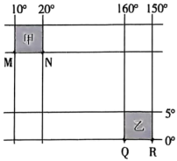
11．与N点关于地心对称的点的地理坐标为（ ）
A．（60°N，20°E） B．（20°N，160°W）
C．（20°S，20°E） D．（60°S，160°W）
12．下列有关甲、乙两区域的叙述，正确的是（ ）
A．甲区域位于乙区域的西北方向 B．乙区域的面积约是甲区域的4倍
C．甲区域位于东半球、北温带 D．甲、乙两区域均处于低纬度地区
【答案】11．D 12．C
【解析】11．根据题意可知，QR的实际距离约为MN的2倍，QR位于赤道，则MN所在纬线为60°N，根据经纬度变化规律可知N点经度为20°E。关于地心对称的两点纬度相同，但方向相反，经度互补，东西经相反，其坐标为（60°S，160°W）。D正确，ABC错误。故选D。
12．读图可知，甲区域位于乙区域以北。M、N的经度分别为10°E、20°E ，Q、R的经度分别为160°W、150°W。根据劣弧定东西方向的原则可知M在Q以东，N在R以东，故甲区域位于乙区域的东北方向，A错误；QR的实际距离约为MN的2倍，且单位经线上长度不变，因此乙区域面积约为甲区域的2倍， B错误；根据东西半球划分依据，甲区域位于东半球，甲为60°以北的区域，属于北温带，C正确；甲为60°以北的区域，处于高纬地区，D错误。故选C。

05 经纬网应用之定最短航线与航向
夏威夷群岛中的毛伊岛和希腊的锡拉岛（下图所示）上有世界闻名的红沙滩。完成下面小题。
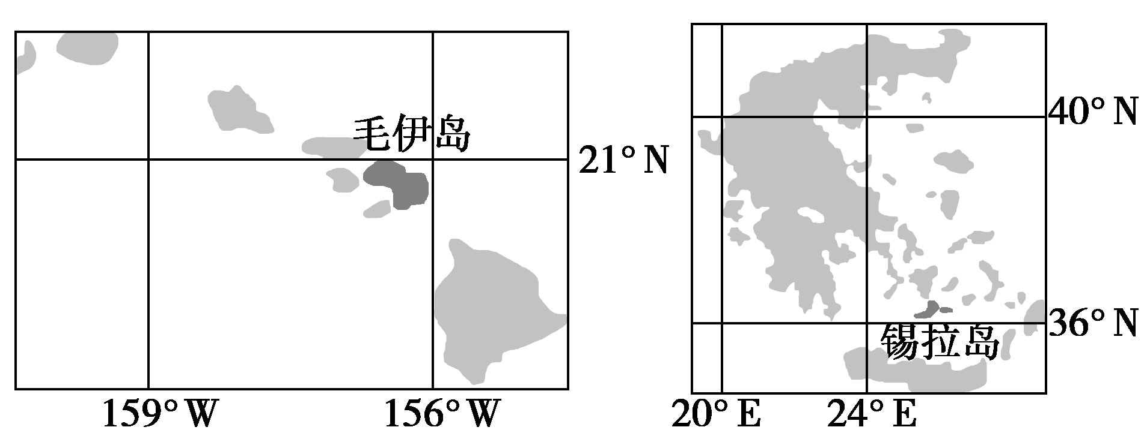
13．从毛伊岛到锡拉岛的最短航线的航向是（ ）
A．一直向西北 B．一直向东
C．先向北，后向南 D．先向南，后向北
14．两岛间最短距离约为（ ）
A．7000km B．11000km C．13600km D．16000km
【答案】13．C 14．C
【解析】13．两岛近似位于同一经线圈上，而经线圈是大圆，根据“大圆劣弧”的最短航线原则，最短航线的航向应为先从毛伊岛沿经线向北到北极，再由北极沿经线向南到锡拉岛。综上所述，C正确，ABD错误，故选C。
- 结合上题可知，两岛近似位于同一经线圈上，最短航线的航向应为先从毛伊岛沿经线向北到北极，再由北极沿经线向南到锡拉岛，最短距离为该经线圈上的劣弧长度；由经线上纬度相差1°实际相距约111km可知，两岛最短距离约为[（90－21）＋（90－36）]×111＝13653km。故选C。
（24-25高三下·吉林长春·开学考试）下图中，N为北极点，外圆为经线圈，ACB为赤道的一部分。读图，完成下面小题。
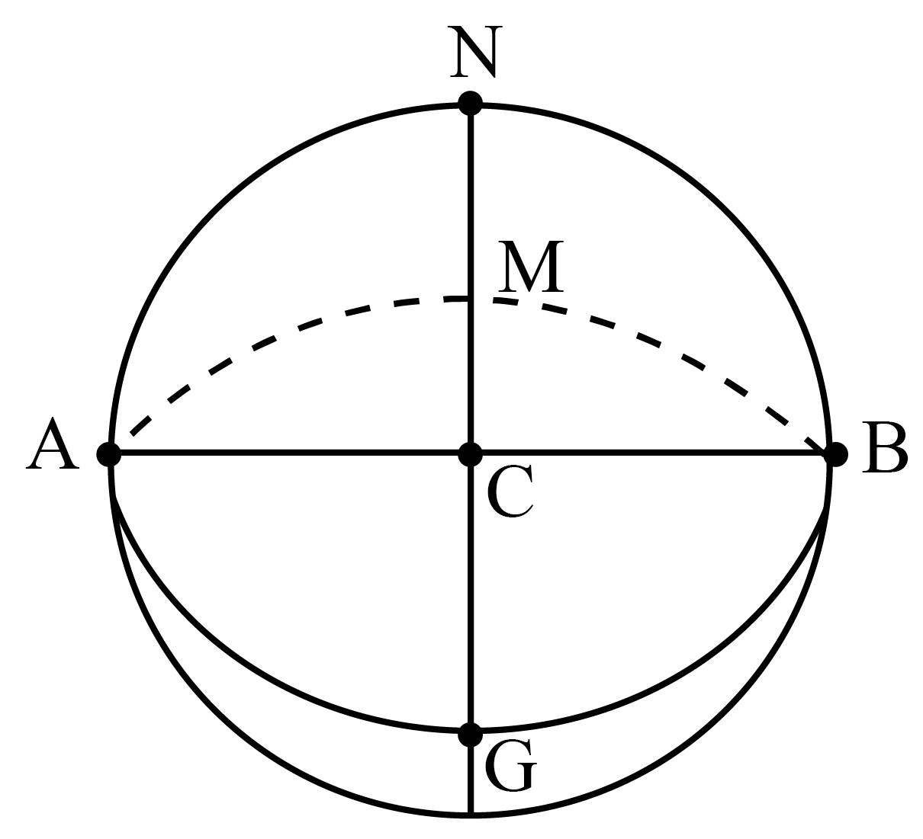
15．从理论上来说，从A点到B点的最短飞行线路有（ ）
A．一条 B．三条 C．四条 D．无数条
16．从A点向正北飞行，最远可以到达图中的（ ）
A．N点 B．C点 C．B点 D．回到A点
【答案】15．D 16．A
【解析】15．读图，AB位于赤道，且AB位于关于地轴对称的两条经线上，可知AB关于地心对称，故过两点的大圆有无数个，从理论上来说，从A点到B点的最短飞行线路有无数条，D正确，ABC错误。故选D。
16．N是北极点，是地球上最北的点，从A点沿着经线向正北飞行，最远可以到达N点，到达北极点后则不能继续向北飞行（北极为最北端），A正确，BCD错误。故选A。

06 地图上判读方向
（2025·河北·模拟预测）河北省高阳地热田（下图）位于冀中坳陷中南部，由高阳低凸起和蠡县斜坡两个构造单元组成。高阳地热田按热储类型分为砂岩热储和碳酸盐岩热储，热储的砂岩形成于新近纪，热储的碳酸盐岩形成于元古代、寒武纪和奥陶纪。据此完成下面小题。
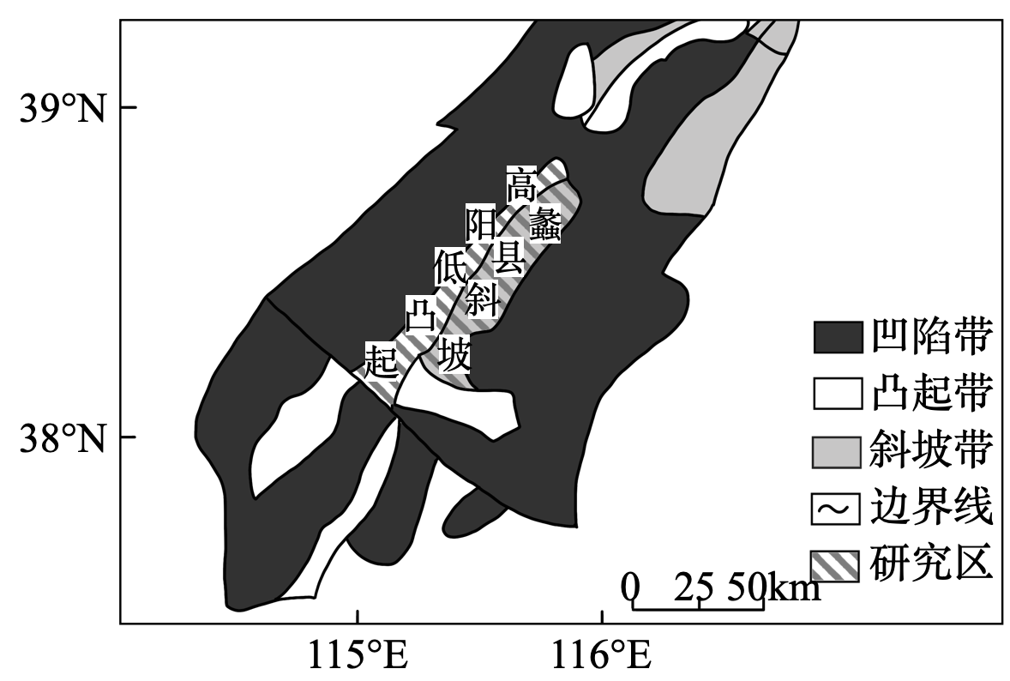
17．高阳地热田的走向是（ ）
A．西北—东南走向 B．东北—西南走向
C．南北走向 D．东西走向
【答案】17．B
【解析】17．结合材料“河北省高阳地热田位于冀中坳陷中南部，由高阳低凸起和蠡县斜坡两个构造单元组成”，该图经纬网提示“上北下南、左西右东”，图中高阳地热田的走向是东北一西南走向，B正确，排除ACD。故选B。

07 比例尺的应用
某校师生从下图中火车站出发，进行春游活动，并设计了不同主题的三条徒步线路。读图，完成下列小题。
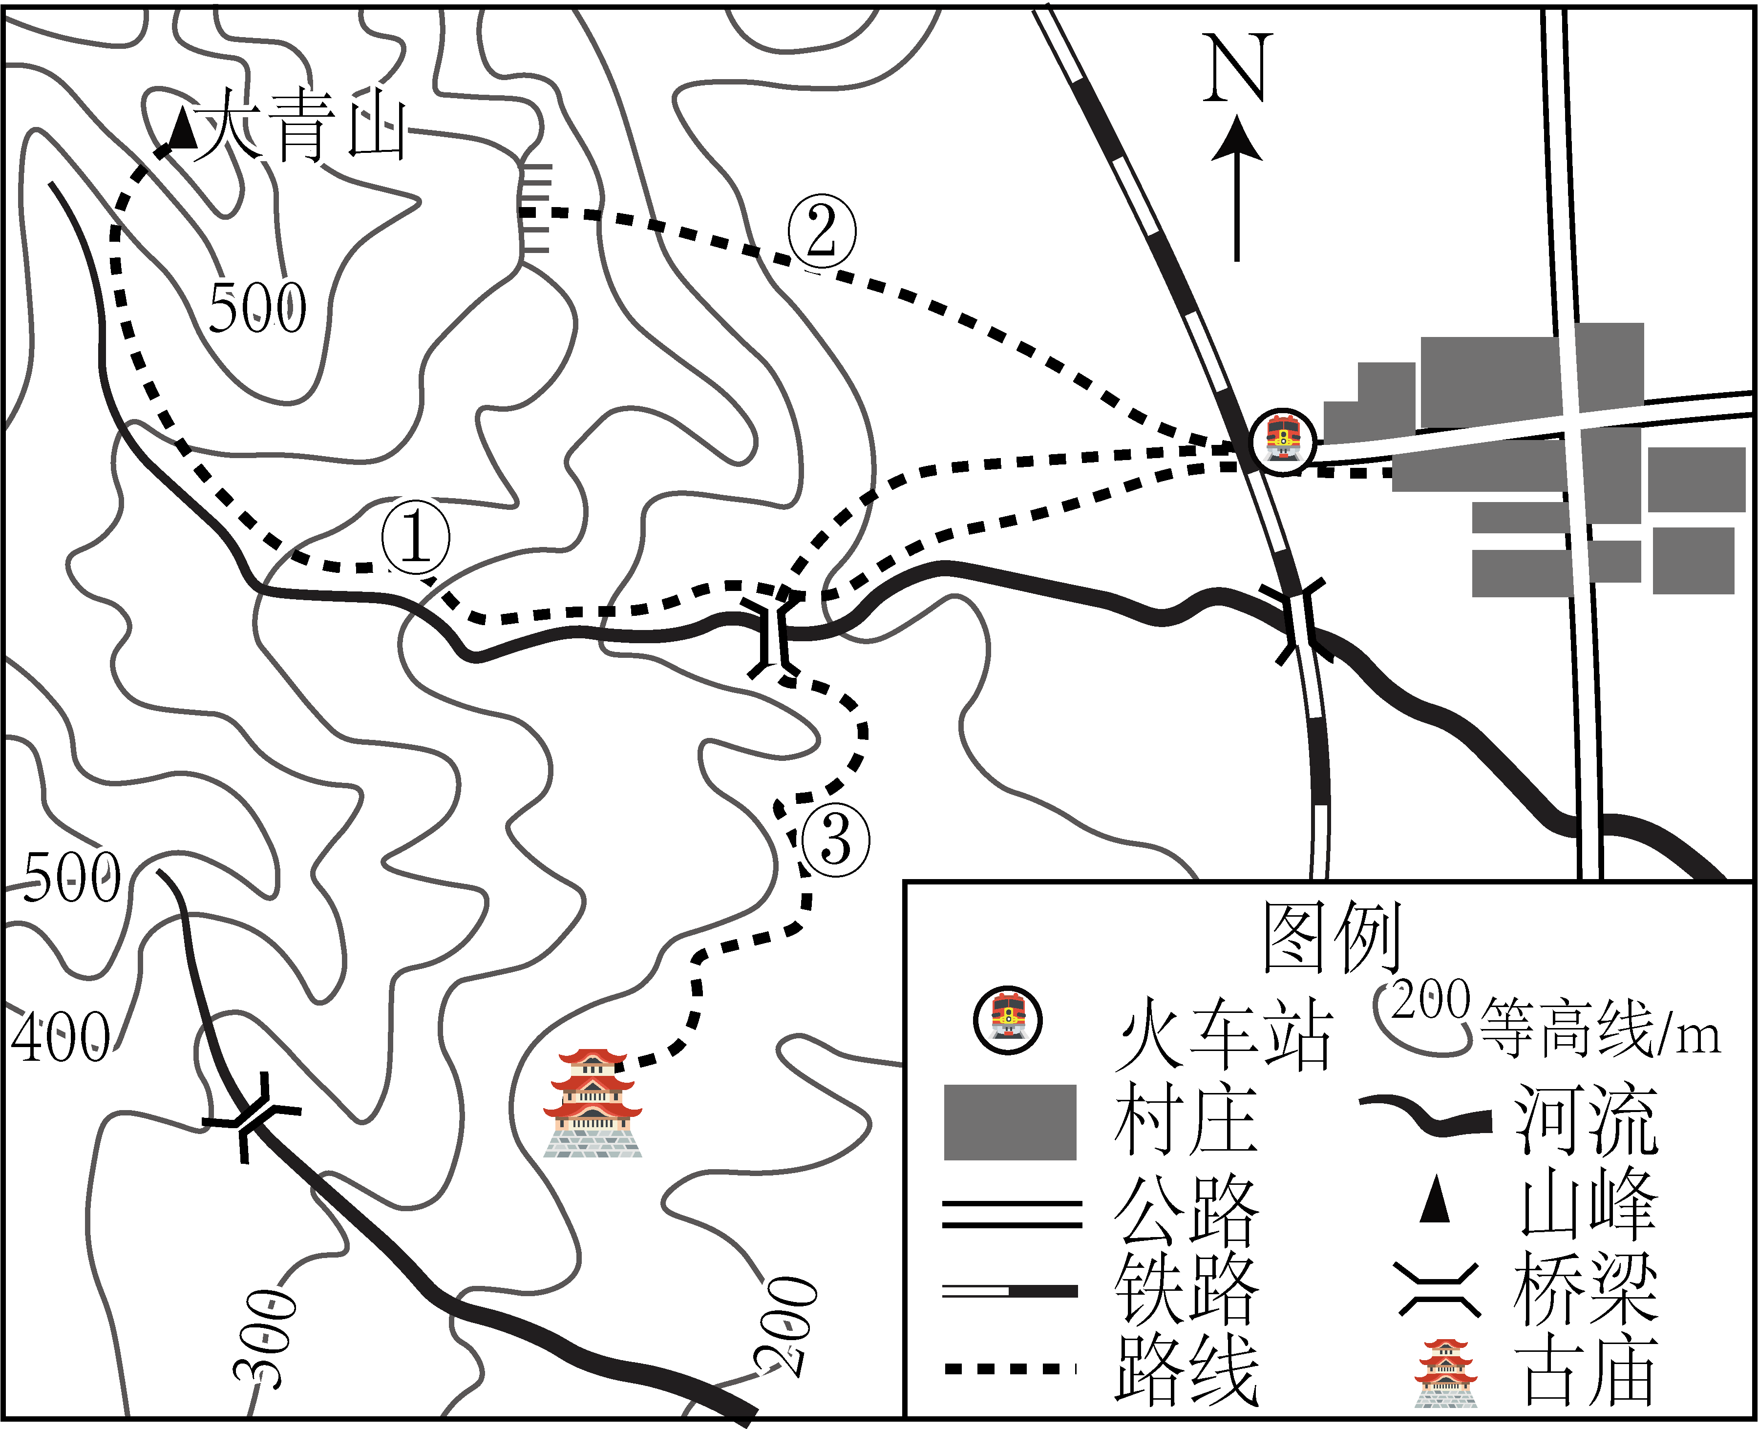
18．图中所示区域适合师生开展一天的春游活动，该图最有可能的比例尺是（ ）
A．1：10万 B．1：100万 C．1：100 D．1：1000
【答案】18．A
【解析】18．1：10万是图上的1厘米代表实地距离1千米，图中所示该区域适合师生开展一天的春游活动，图中三条徒步线路，最远就是线路①，大约4-5cm，实际距离4-5千米，该比例尺是适合师生开展一天的春游活动，A正确；1：100万是图上的1厘米代表实地距离10千米，图中最远线路①，大约4-5cm，实际距离40-50千米，距离太远，B错误；1：100是图上的1厘米代表实地距离1米，图中最远线路①，大约4-5cm，实际距离4-5米，距离太近，不合适，C错误；1：1000比例尺较大，图上的1厘米代表实地距离10米，图中最远线路①，大约4-5cm，实际距离40-50米，也不适合，D错误，故选A。
2019年10月15日，中国首艘自主建造的极地科学考察破冰船“雪龙2号”从深圳出发，首次前往南极执行科考任务。下图为“我国南极考察站分布图”。读下图，完成下面小题。
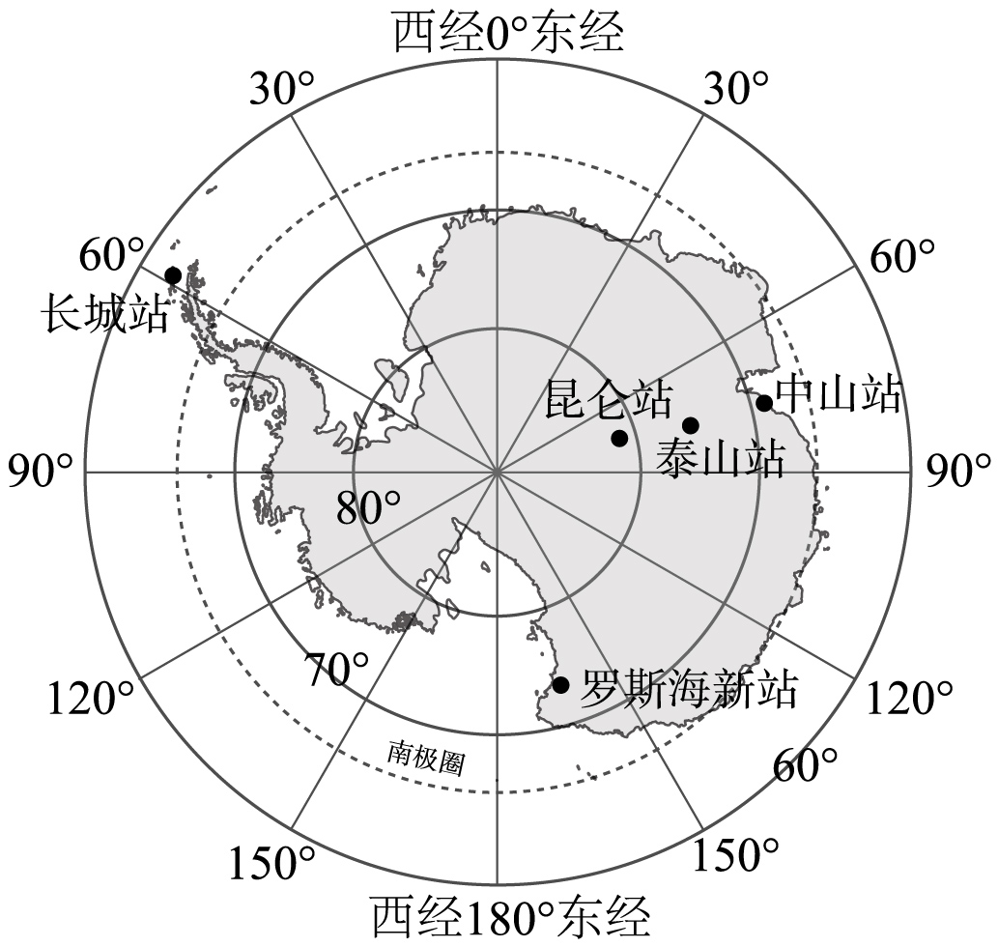
19．有关图中信息叙述正确的是（ ）
A．罗斯海新站位于南极点的东南方 B．从中山站到罗斯海新站的最短航向是先东北后转向东南
C．长城站位于低纬度地区 D．中山站位于东半球
20．假设这幅地图自上到下为6.6cm,那么该图的比例尺大约为（ ）
A．1:10000000 B．1:500000000
C．1:100000000 D．1:50000000
【答案】19．D 20．C
【解析】19．罗斯海新站位于南极点的北方，A错误。从中山站到罗斯海新站的最短航向是先向东南后向西南，B错误。低纬度是指0°—30°，长城站并非位于低纬度地区，C错误。东半球的范围是20°W 以东至160°E，中山站的经度约为80°E，位于东半球，D正确。
20．图中最外围纬线圈的纬度为60°S，图中从上到下跨60个纬度，依据同一经线圈上纬度每差1°距离相差约111千米可计算出，图中自上到下的实地距离约为6660千米，比例尺等于图上距离除以实地距离，该图的比例尺约为1:100000000，C正确，ABD错误。故选C。


【地图方向判读的新问题情境】（24-25高三上·福建·期中）2019年8月，某中国小伙与俄罗斯女士环环从中国武汉出发，在满洲里口岸出境进入俄罗斯，穿越远东M56道路，途经雅库茨克，抵达金城马加丹，然后通过海运把车辆运送到堪察加半岛、杰日尼奥夫角（世界东极）、美洲大陆，从加拿大西海岸的温哥华横向穿越北美洲，抵达美国的底特律。下图示意该中国小伙和环环旅行途经的节点连线。据此完成下面小题。
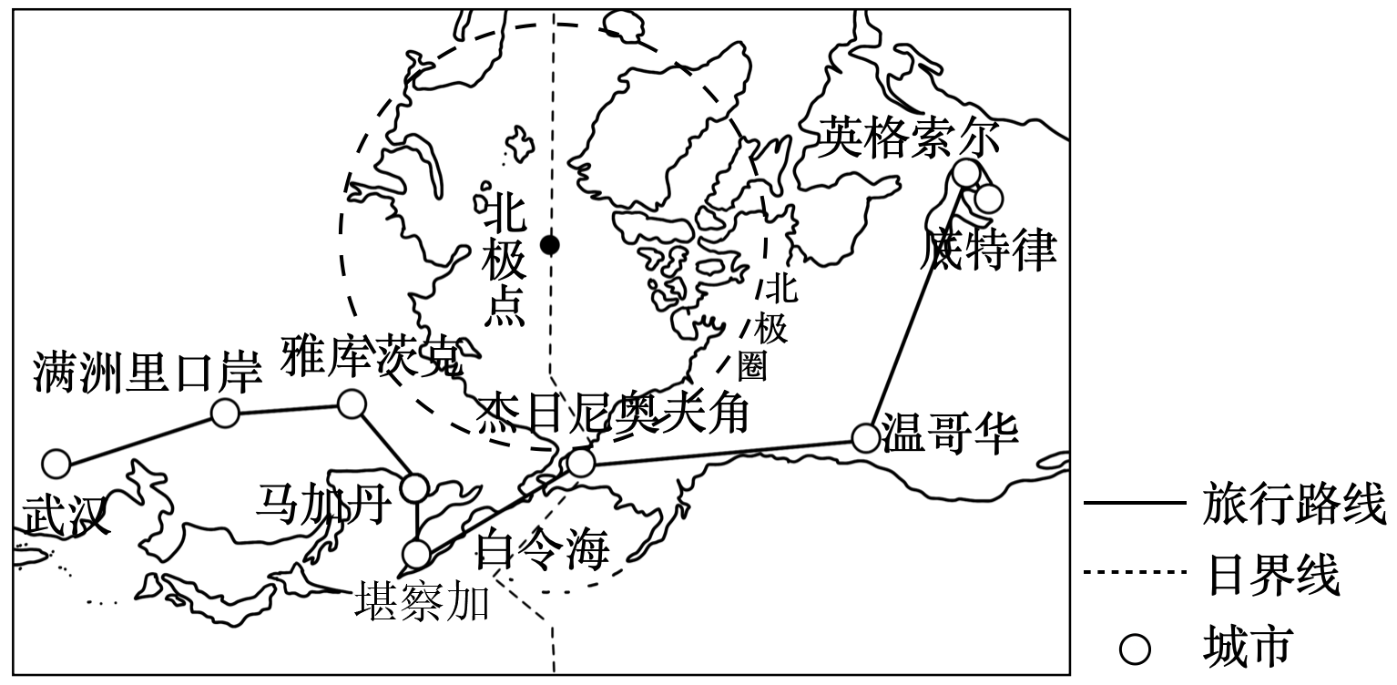
1．下列旅行路线为西南向东北行进的是（ ）
A．满洲里口岸→雅库茨克 B．雅库茨克→马加丹
C．温哥华→底特律 D．杰日尼奥夫角→温哥华
【答案】1．A
【解析】1．根据图中北极点的位置及地球自转方向来判断旅游路线的行进方向，即接近北极点时属于向北进行，相反则为向南；与自转方向一致为向东行进，与自转相反则为西。据此可知，四个选项中只有满洲里口岸→雅库茨克一段是自西南向东北的行进方向，A正确；雅库茨克到马加丹是西北向东南，B错误；温哥华到底特律是由西向东，C错误；杰日尼奥夫角到温哥华是西北向东南，D错误。故选A。
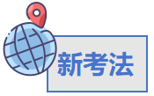【结合地球运动考查方向】如图示意某日我国某城市北京时间12时室内太阳照射区，该日日出正东，日出时北京时间约为5:20。据此完成下面小题。
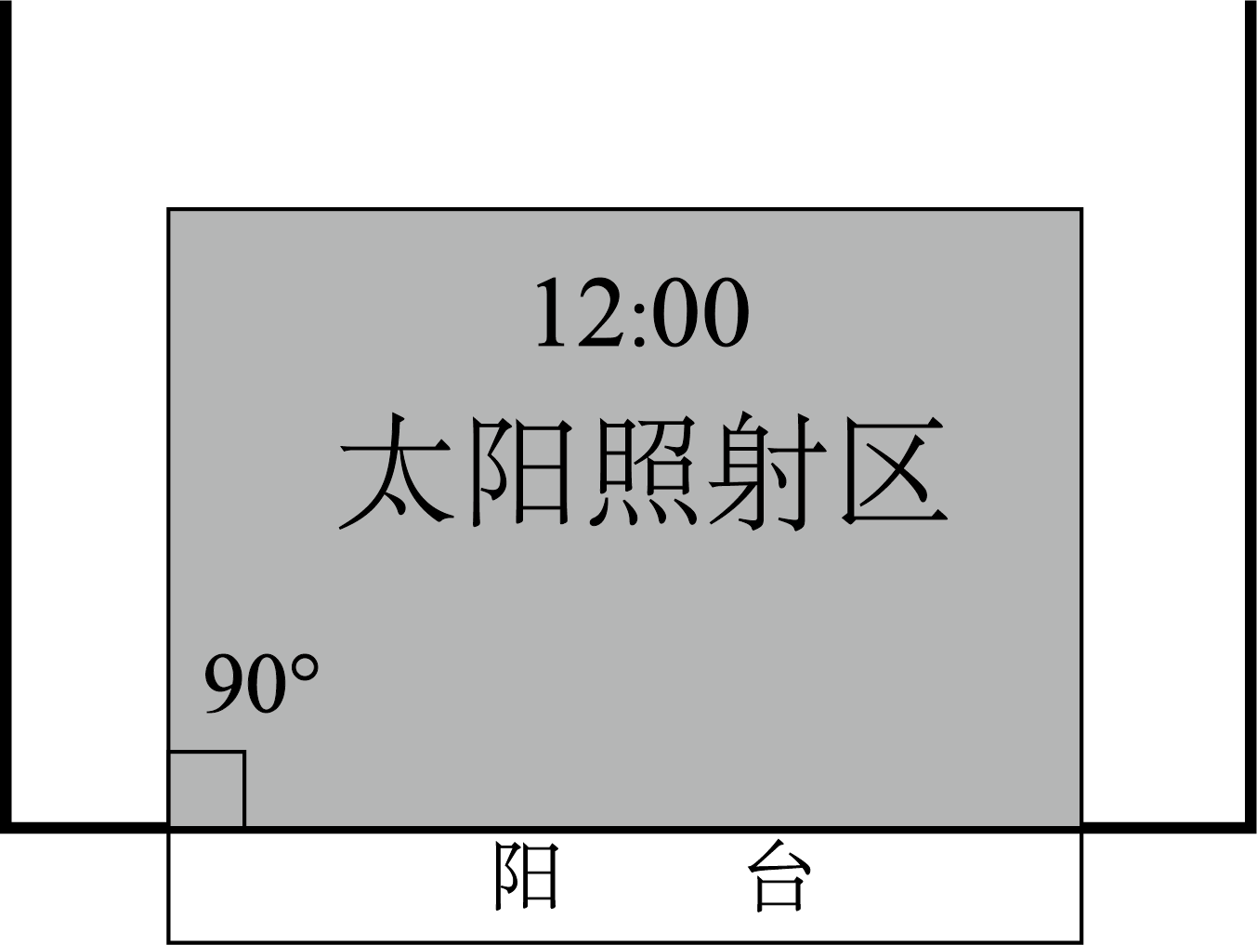
2．该图的指向标最可能是（ ）
A．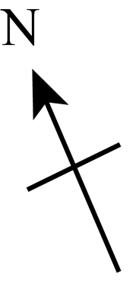 B．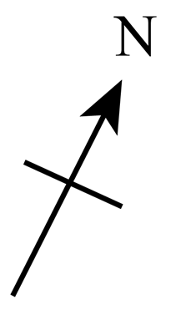 C．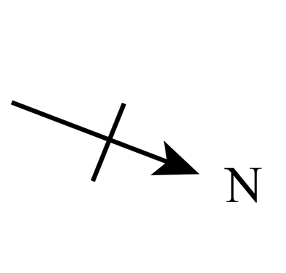 D．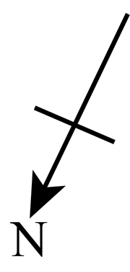
【答案】2．A
【解析】2．由材料可知，图示为北京时间12时太阳照射区，则当地地方时为12：40，太阳位于南偏西方向，太阳光线从西南方向照射进阳台，故A图指向标为上图中的正北方向，A正确，BCD错误。故选A。
某学校组织绘制校园平面图的地理实践活动，同学们积极进行测量、计算、绘制完成作品。图1为校园平面图，图2为“文修园”平面图。据此完成下面小题。
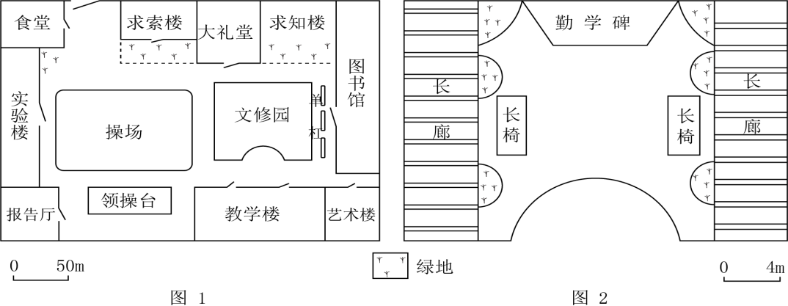
3．小明同学从艺术楼走到实验楼上物理课，大约需要走（ ）
A．100米 B．300米 C．600米 D．1000米
4．对比图1和图2，可知（ ）
A．两幅平面图图幅大小相同 B．图1比图2的比例尺更大
C．图1表示的区域范围更小 D．图2能显示校园整体布局
【答案】3．B 4．A
【解析】3．艺术楼和实验楼在图1表示的校园平面图上，根据该图的比例尺可知，图上距离1厘米，代表实地距离50米，量得艺术楼走到实验楼的图上距离约6厘米，所以悠悠同学从艺术楼走到实验楼上物理课，大约需要走6×50米=300米，B正确，ACD错误。故选B。
4．对比图1和图2可知，图1和图2图幅大小相同，但图1能显示校园整体布局，图2只是局部图，所以图1比图2表示的范围大，A正确，CD错误；图1的比例尺表示图上距离1厘米代表实地距离50米，图2的比例尺表示图上距离1厘米代表实地距离4米，所以图2比图1的比例尺更大，B错误。故选A。
读小明家所在小区地图和小明家的户型图（实际面积约为100平方米，图中数值指图上距离），完成下面小题。
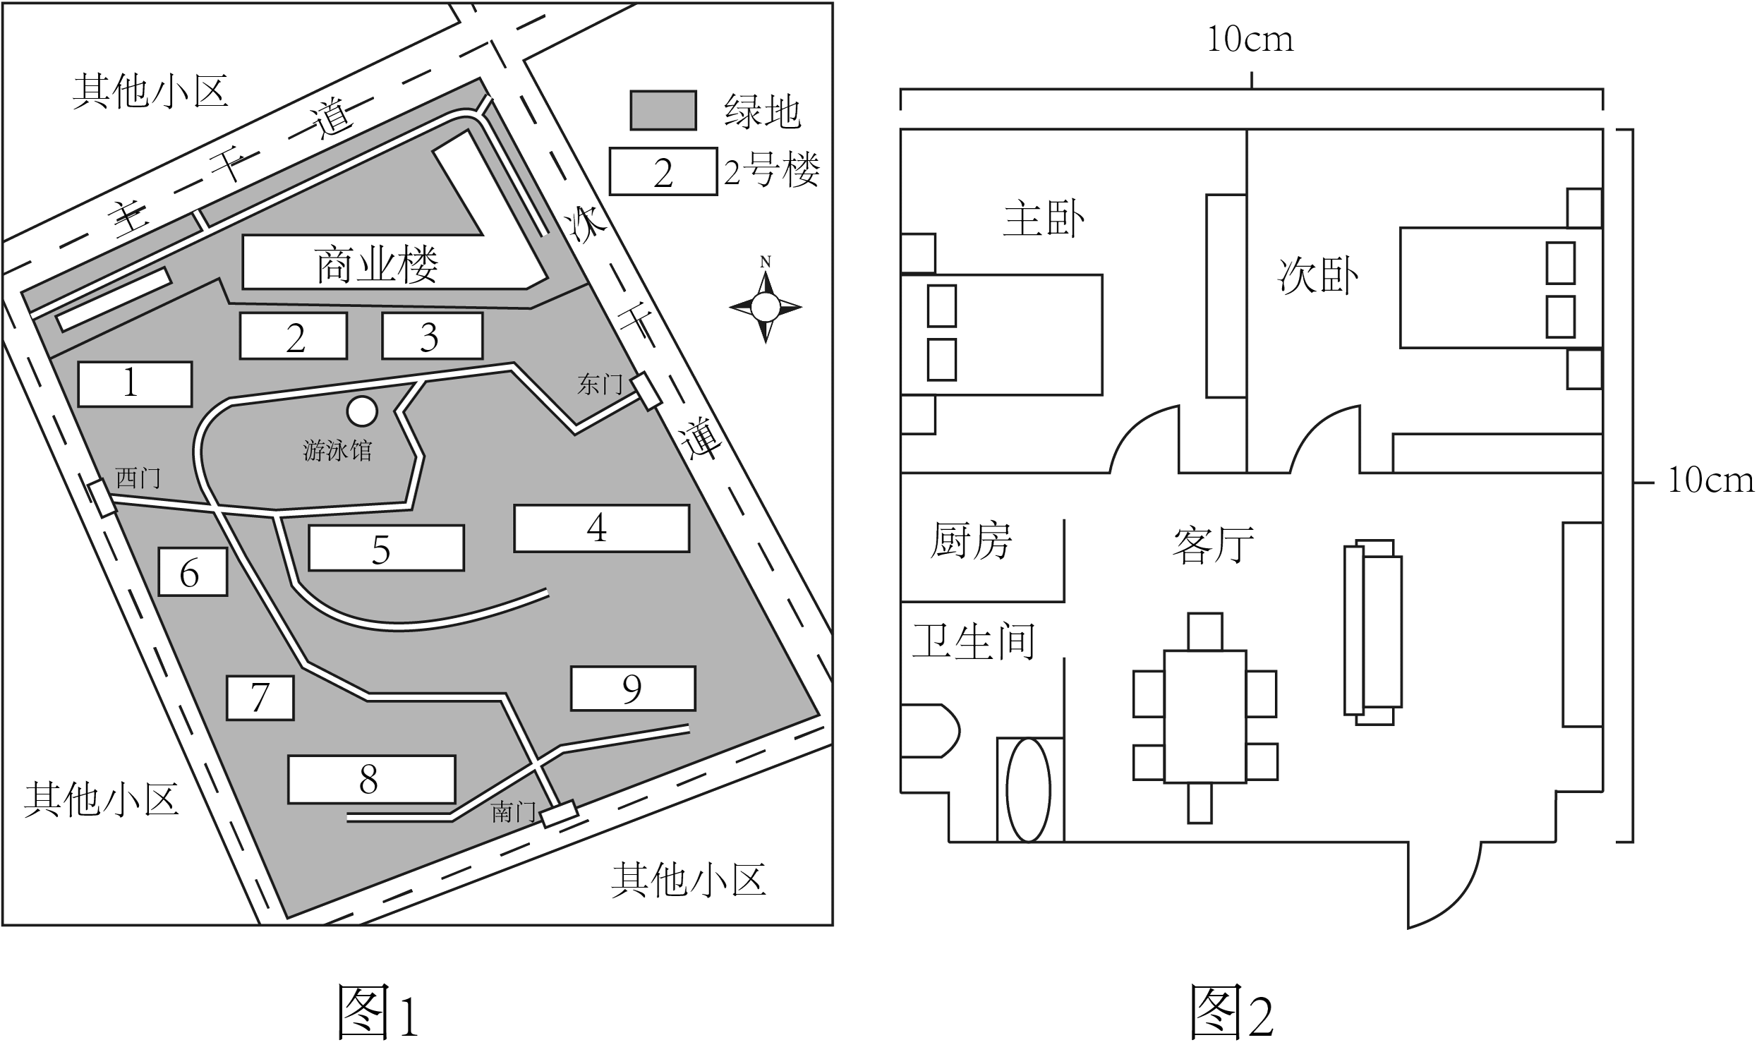
5．户型示意图的比例尺约为（ ）
A．1∶10 B．1∶100 C．1∶1000 D．1∶10000
6．从图中可以看出（ ）
A．卫生间在东南方向 B．小区南部为商业楼
C．小明家厨房面积最小 D．小区有4个大门
7．小明家所在的5号楼的地理位置综合优势包括（ ）
①出行方便 ②环境安静 ③周围绿地分布较多 ④四面视野较开阔
A．①②③ B．①②④ C．②③④ D．①③④
【答案】5．B 6．C 7．B
【解析】5．据材料可知，小明家的户型图的实际面积约为100平方米，图中数值指图上距离；根据选项中比例尺大小关系，计算实际距离，公式为：实际距离 = 图上距离 ÷ 比例尺，然后再计算房屋的实际面积；A项的实际长宽为1米，面积约为1平方米，A错误；B项的实际长宽为10米，面积约为100平方米，B正确；C项的实际长宽为100米，面积约为10000平方米，C错误；D项的实际长宽为1000米，面积约为1000000平方米，D错误。故选B。
6．根据图1中右上角的指向标进行判断方向，卫生间在西南方向，A错误；小区南部为其他小区，B错误；据图2可知，小明家厨房的长和宽最小，说明厨房面积最小，C正确；图中没有显示出小区有4个大门，D错误。故选C。
7．据图1可知，5号楼的楼下有小区内部的道路，且与门口相连，出行方便正确，①正确；5号楼位于小区的中间位置，距离主干道较远，噪声较小，环境较安静，②正确；小区内部的绿地分布差异不大，优势不明显，③错误；5号楼南北方向距离其他楼较远，东西方向受4号楼和6号楼的影响较小，四面视野较开阔，④正确。综上，①②④正确，B正确，ACD错误。故选B。
根据图中甲、乙、丙、丁四地的经纬度位置，图中地球自转方向为自甲向乙，联系所学知识完成下面小题。
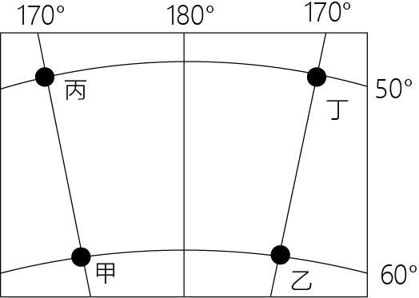
8．关于图中四点的叙述，说法正确的是（ ）
A．甲在西半球，南半球 B．乙在东半球，南半球
C．丙在西半球，北半球 D．丁在东半球，北半球
9．若该图比例尺为1：5000万，则乙、丁两点间的图上距离约为（ ）
A．1.1cm B．2.2cm C．3.3cm D．4.4cm
10．一架飞机从甲地飞往乙地，若不考虑下垫面因素，则最近的走法是（ ）
A．沿纬线一直向正东方向走 B．先向东南，再向东，最后向东北走
C．先向东北，再向东，最后向东南走 D．先向正南，过极点后，再向正北走
【答案】8．A 9．B 10．B
【解析】8．此图为极点俯视图的局部，由于图中地球自转方向为自甲向乙，呈顺时针方向，因此应为南极点俯视图，那么，甲乙丙丁均位于南半球，排除C、D；自转方向为顺时针，甲丙位于东经170度，乙丁位于西经170度；从20°W向东到160°E为东半球可知，甲乙丙丁均位于西半球，A正确，B错误。故选A。
9．所学知识可知，在同一条经线上，每相差1°，相差的距离为111千米。由此可知，乙丁之间相差的距离为111×10为1110千米；由比例尺为1：5000万得计算出两点间的图上距离约为2.2厘米，B正确，ACD错误。故选B。
10．确定两点间最短航线方向的方法主要基于地球的大圆原理，即球面上两点间的最短距离是通过这两点的大圆的劣弧段，该劣弧段相对于纬线偏北，因此在北半球最短航线先偏北再偏南；在南半球先偏南再偏北。故甲乙若不考虑下垫面因素，由于乙位于甲的东面，则最近的走法是先向东南，再向东，最后向东北走，故ACD错误，B正确。故选B。


（2023·河北·高考真题）《海录》记载了我国清代船员的航海见闻：“万山一名鲁万山，广州外海岛屿也。山有二，东山在新安县界，西山在香山县界，沿海渔船籍以笔风雨。西南风急则居东澳，东北风急则居西澳，凡南洋海艘俱由此出口，故纪海国自万山始。”下图展现了海南先民根据航向和用航海时间估算的距离而绘制的南海作业线路（局部）。据此完成下面小题。
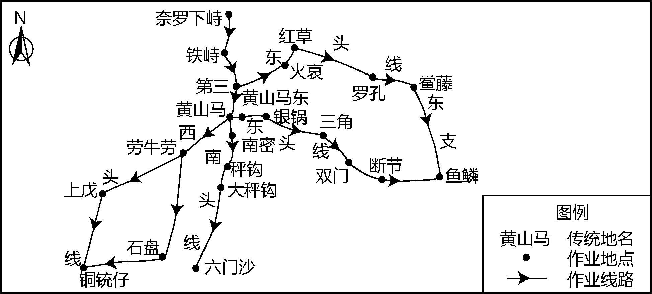
1．广东沿海地名多有“澳”字，“澳”字代表（ ）
A．海峡 B．岛屿 C．滩涂 D．海湾
2．我国海南先民精确绘制该作业线路图，主要运用了（ ）
A．罗盘和燃香 B．罗盘和洋流
C．星象和燃香 D．星象和洋流
【答案】1．D 2．A
【解析】1．根据材料“西南风急则居东澳，东北风急则居西澳，凡南洋海艘俱由此出口”可知东澳和西澳均为海上船只的出口，即港口。根据所学知识可知，港口多选择在水域较深，风浪较小海湾地区，因此“澳”字代表海湾，而非海峡、岛屿和滩涂，D正确，ABC错误。故选D。
2．根据材料可知，海南先民是根据航向和用航海时间估算的距离而绘制的南海作业线路。古代人们用罗盘来确定方向，用燃香来计算时间，因此主要运用了罗盘和燃香，A正确，BCD错误。故选A。
（2021·北京·高考真题）我国某镇利用当地主产的粮食制作粮画，打造粮画小镇。图a是M学校设计的小镇地理位置指示牌，图b是该校设计的四条“行走的思政课”精华路线示意图。读图，完成下面小题。
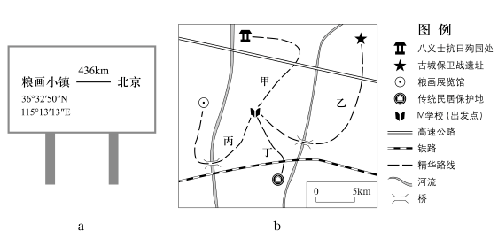
3．该镇（ ）
A．位于北京东南方向 B．地处华北平原
C．粮画原料主要是稻米 D．水路交通便捷
4．图中最短的精华路线里程约为（ ）
A．5千米 B．10千米 C．15千米 D．20千米
【答案】3．B 4．B
【解析】3．北京中心坐标大致为北纬40°，东经116°，结合图中所给当地经纬度可以判断，该镇位于北京西南方位，A项错误；结合当地经纬度可以判断出，该镇位于华北平原，B项正确；该地位于我国北方地区，粮画原料主要是小麦，C项错误；读图可知，当地交通方式主要是以铁路和公路运输为主，水运不便利，D项错误。故选B。
4．图中最短精华路线是从M学校至传统民居保护地这条线路，根据图中比例尺进行计算，图上1厘米代表实际距离5千米，可以计算出最短的精华路线里程约为10千米，B项正确。故选B。
（2020·浙江·高考真题）图一为某飞机在甲、乙、丙间沿地球大圆周飞行轨迹示意图。图二为飞机飞到乙地时，其垂直下方所示的经线、纬线和晨昏线位置关系图，此时丙地地方时为17点。完成下面小题。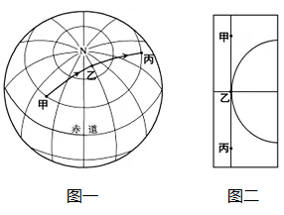
5．若飞机匀速、等高飞行，则在甲-乙-丙间单位时间内飞过的纬度差（ ）
A．持续变大 B．先变大，后变小
C．持续变小 D．先变小，后变大
【答案】5．D
【解析】5．读图可知，飞机在甲-乙-丙间沿大圆周（最短航线）飞行时，是先向东北飞，再向正东飞，后向东南飞。在由甲飞向乙时，随着纬度的升高，飞行方向越接近与纬线平行，所以，单位时间内飞过的纬度差变小；在乙点时达到最小；则飞机由乙地飞向丙地时，飞过的纬度差变大，D正确。ABC错误。故选D。

